**MúSICA**

TAREA DE MÚSICA PROFESOR GASTÓN BARRABIA [clasesmusicagastonbarrabia@gmail.com](mailto:clasesmusicagastonbarrabia@gmail.com)

Semana 21 de cuarentena del 03/08 al 07/08

**Tarea 2do año**

Los sonidos del campo y de la ciudad

1. Ingresa al siguiente link para ver el video:

<https://www.youtube.com/watch?v=WftVAshDoEQ>

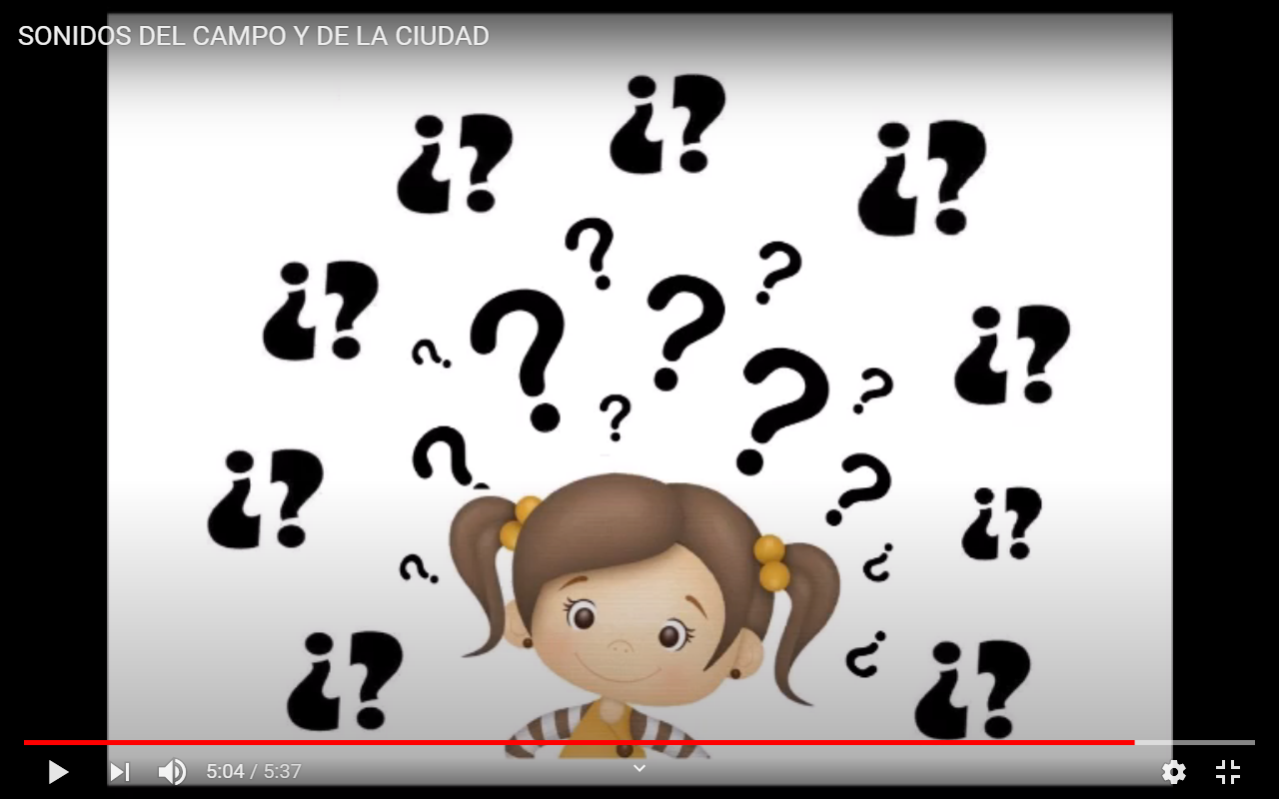

1. Contesta las siguientes preguntas:
2. ¿Cuál es tu sonido favorito del campo?
3. ¿Cuál es tu sonido favorito de la ciudad?
4. ¿Cuál es la música que se inventó en el campo y cuál es de la ciudad? Separa las opciones en dos columnas.

ROCK- FOLKLORE-DISCO-POP-TANGO-MILONGA CAMPERA-ZAMBA-CHACARERA-HEAVY METAL-COUNTRY-CUECA

Les mando un abrazo!!

-Profe Gastón.